**ĐẠI HỌC QUỐC GIA TP. HỒ CHÍ MINH**

**TRƯỜNG ĐẠI HỌC KHOA HỌC – TỰ NHIÊN**

**KHOA CÔNG NGHỆ THÔNG TIN**

---

**ĐỒ ÁN CUỐI KỲ MÔN HỌC**

**KỸ THUẬT LẬP TRÌNH**

**ĐỀ TÀI**

**PHẦN MỀM QUẢN LÝ THƯ VIỆN**

**Sinh viên thực hiện: 1. Phạm Hoàng Phước Duy – 1712018**

**2. Trịnh Vũ Minh Hùng - 1712049**

**Lớp: 17CTT1A**

BẢNG PHÂN CÔNG CÔNG THÀNH VIÊN

|  |  |
| --- | --- |
| Nội dung | Người thực hiện |
| 1. Quản lý người dùng | Phạm Hoàng Phước Duy |
| 1. Quản lý độc giả | Trịnh Vũ Minh Hùng |
| 1. Quản lý sách | Trịnh Vũ Minh Hùng |
| 1. Lập phiếu mượn/trả sách | Phạm Hoàng Phước Duy |
| 1. Các chức năng thống kê | Phạm Hoàng Phước Duy |
| 1. Cấu trúc chương trình | Phạm Hoàng Phước Duy |
| 1. Kiểm thử chương trình | Trịnh Vũ Minh Hùng |
| 1. Giao diện chương trình | Phạm Hoàng Phước Duy  Trịnh Vũ Minh Hùng |

HƯỚNG DẪN SỬ DỤNG

- Tải file thực thi chương trình có tên “LibManagement.exe”

- Mở command prompt

- Tại cửa sổ command line nhập vào theo cú pháp:

<Đường dẫn đến file thực thi> <LibManagement.exe> <Tên đăng nhập> <Mật khẩu>

Ví dụ: D:\>LibManagement.exe root_user admin123 🡪 Enter

* Tài khoản quyền admin:

- Tên đăng nhập: root_user

- Mật khẩu: admin123

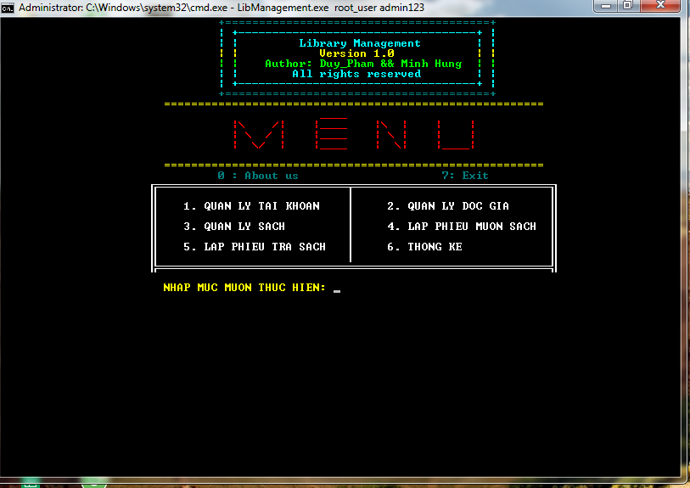

Giao diện chính của chương trình